Acceso a la Plataforma

Importante 1: Para acceder a la plataforma, de forma obligatoria se debe tener configurado el Entrust en el celular. En caso de no tenerlo Solicitarlo a MDA.

Importante 2: Para acceder a la plataforma debe tener instalado el cliente

Citrix Receiver: No requiere permisos de Administrados si está instalado previamente .NET Framework Version 4.6.2 y Microsoft Visual C++ Redistributable 14.16.27012.6

o

Citrix Workspace: No requiere permisos de Administrador. Si está instalado previamente .NET Framework Version 4.6.2 y Microsoft Visual C++ Redistributable 14.16.27012.6. Debe estar destilada la opción de SSO

<https://www.citrix.com/es-mx/downloads/citrix-receiver/>

o

<https://www.citrix.com/es-mx/products/receiver.html>

Luego debe seguir los siguientes pasos:

1. Ingresar a la Pagina <https://workarea.aerolineas.com.ar> donde encontrara la siguiente pagina:

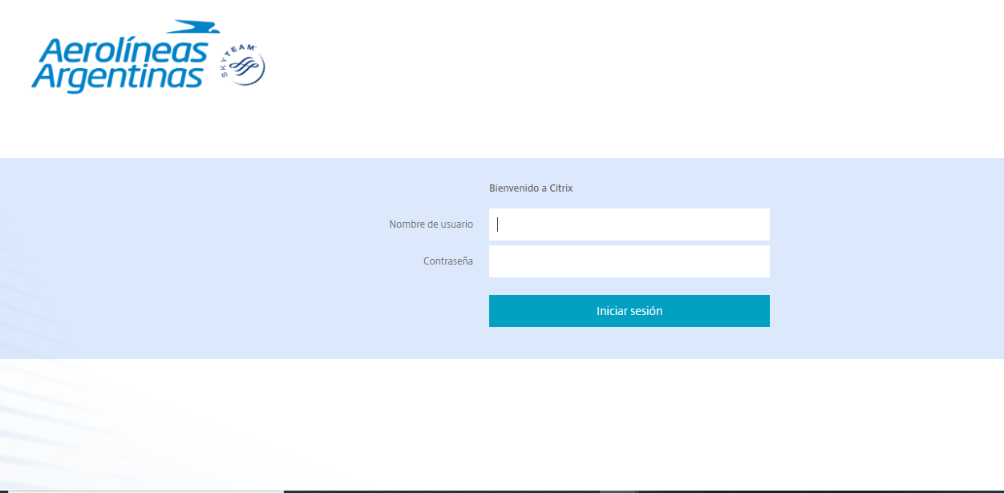

1. Ingresar el usuario y contraseña del dominio MDAR (no es necesario indicar el dominio).
2. Luego se le solicitara el número que le otorgara la aplicación Entrust.

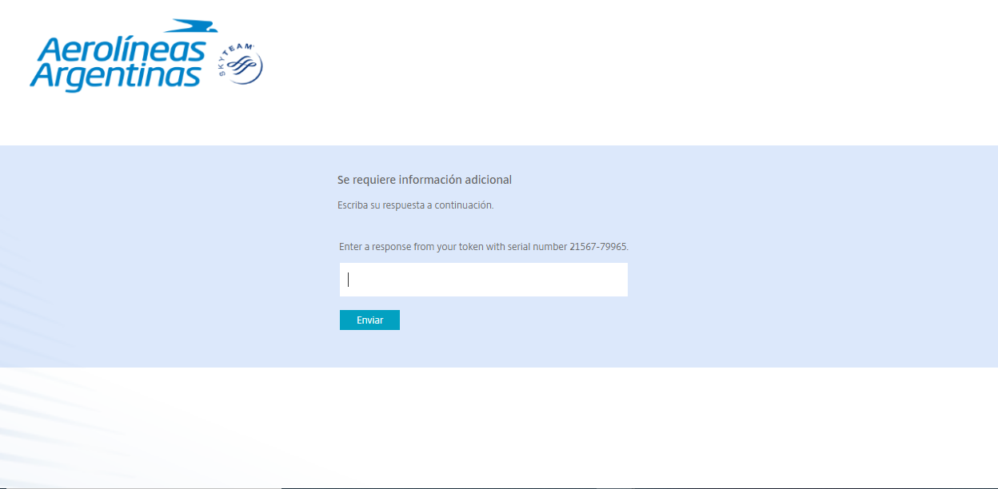

1. Vera la siguiente pantalla:

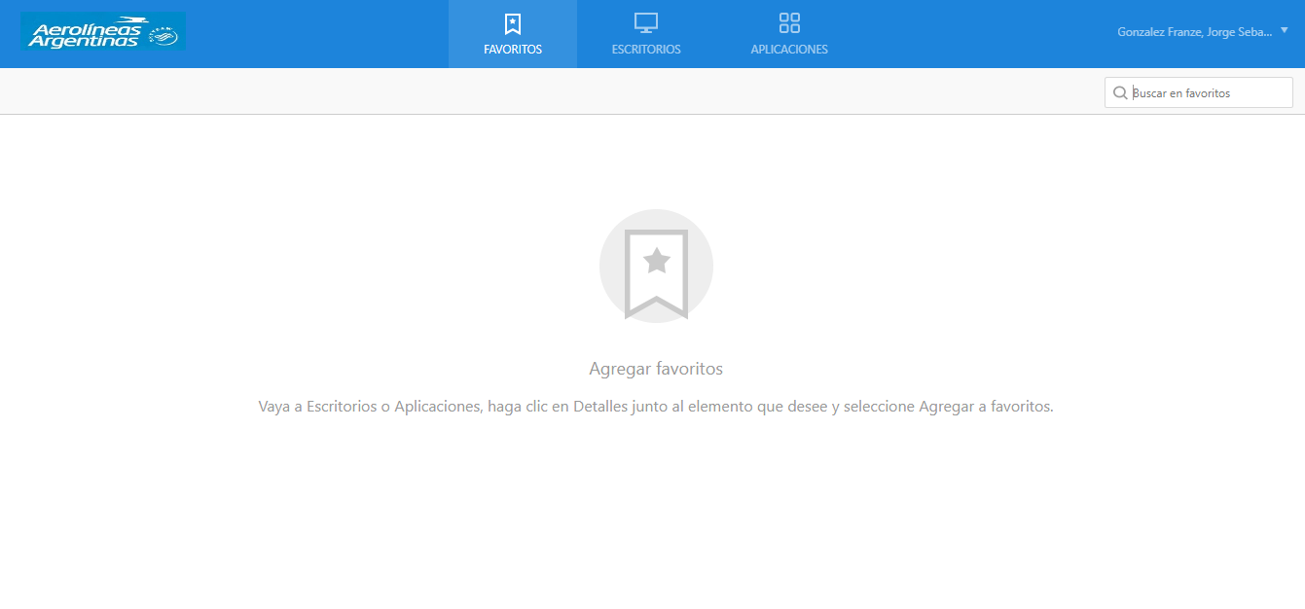

1. Para iniciar sus aplicaciones o escritorios vaya a la solapa correspondiente y haga click en la aplicación o escritorio que quiera abrir.

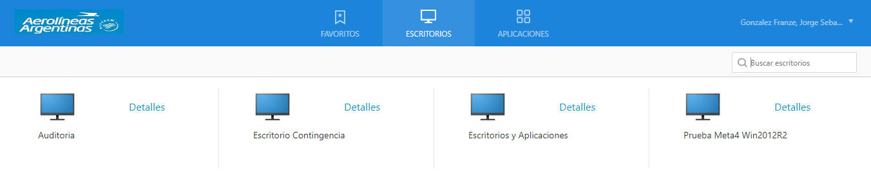

O

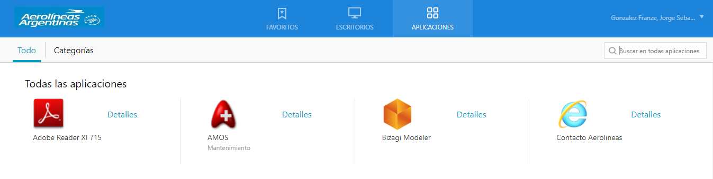

1. Si prefiere puede agregar tanto sus aplicaciones o escritorios favoritos a la pestaña con ese nombre. Para ello seleccione Detalles > Agregar a Favoritos.

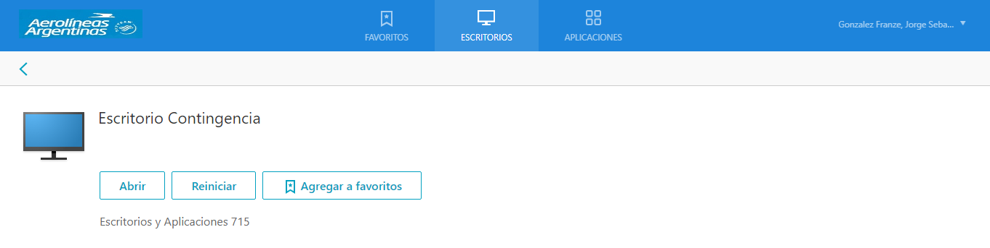

Reconfigurar Citrix Receiver o Workspace.

Si usted tiene configurado Citrix Receiver o Workspace previamente antes de acceder a la nueva web, debe reconfigurar el mismo. Para ello siga estos pasos:

1. Inicie Receiver o Workspace y diríjase a donde figura su nombre. Alli haga click y seleccione cuentas:

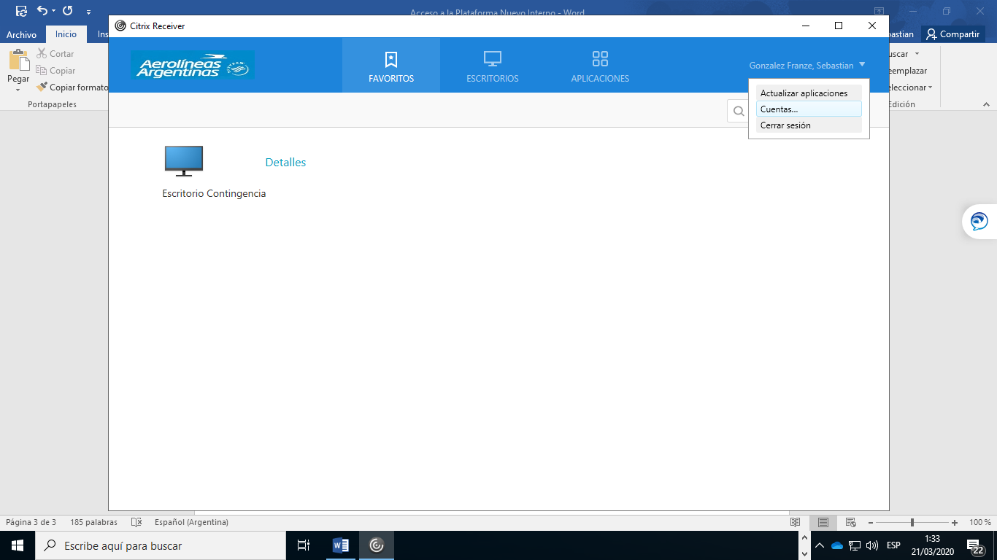

1. En la pantalla de Modificar cuentas. Seleccione la cuenta configurada y presione el botón Quitar:

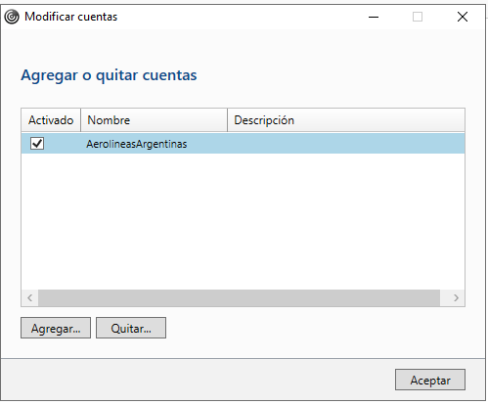

1. Le aparecerá una advertencia. Presione quitar nuevamente:

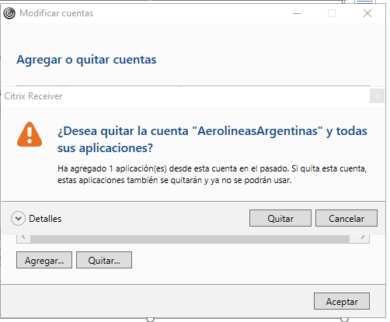

1. Presione Agregar para agregar nuevamente la cuenta. Le aparecerá la siguiente pantalla:

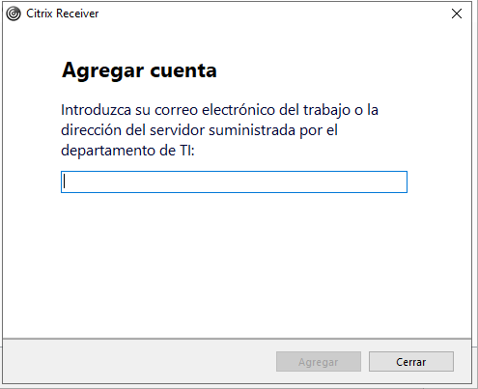

1. Alli ingrese workarea.aerolineas.com.ar:

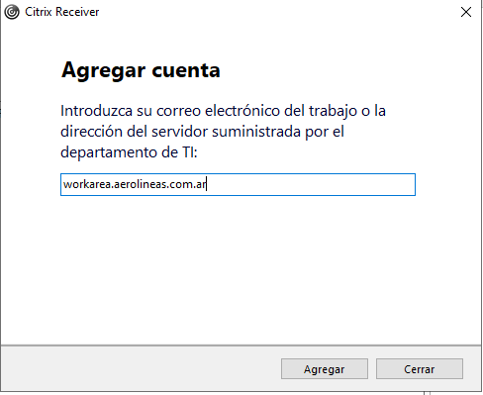

1. Siga los pasos de inicio de sesión, según corresponda.